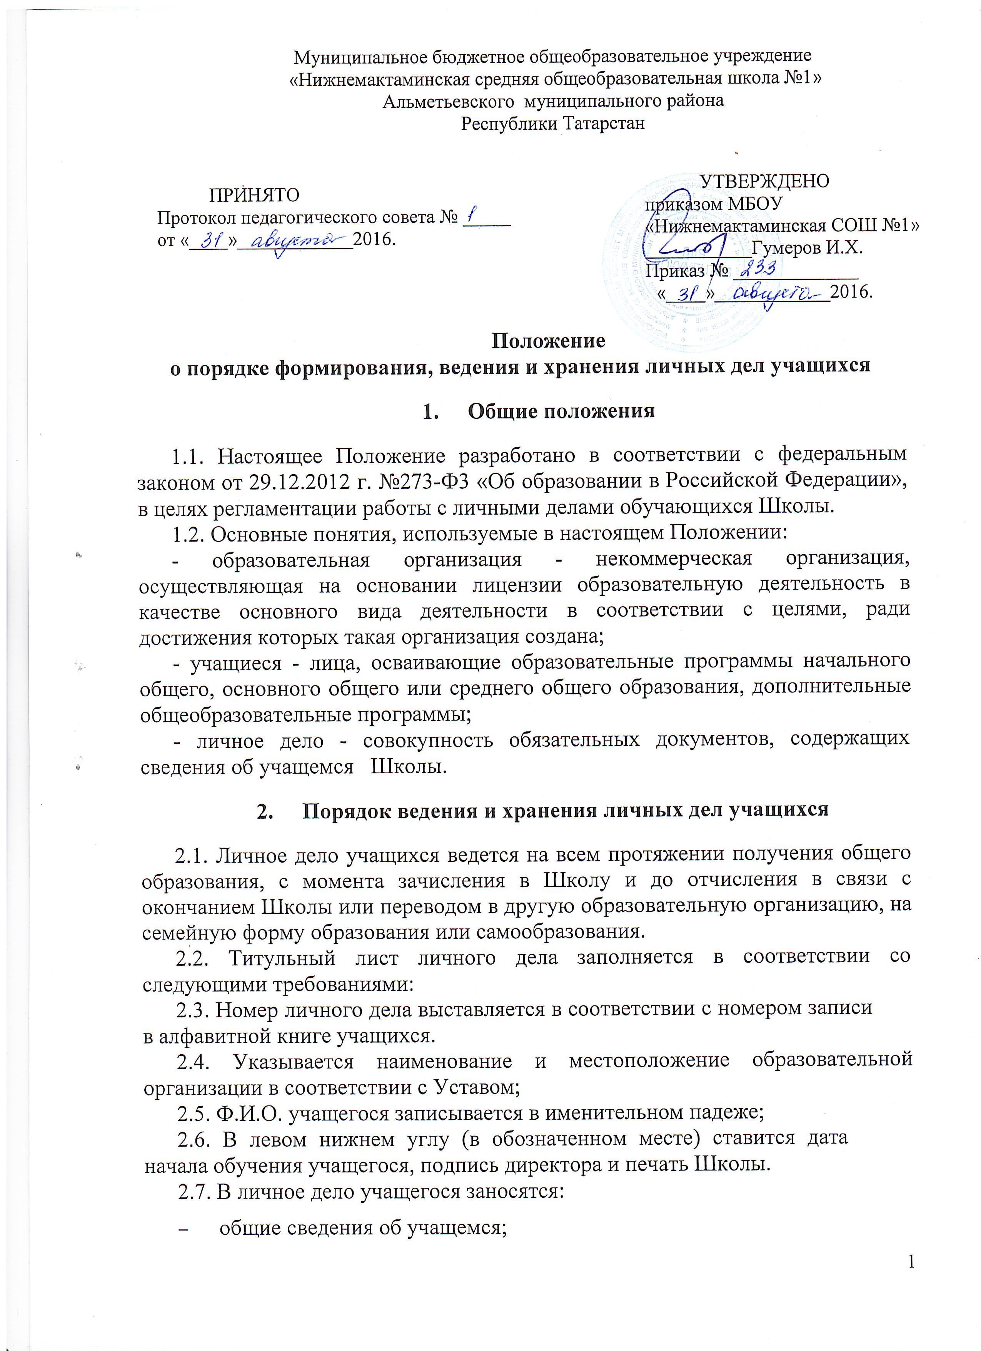
- итоговые отметки успеваемости по классам, заверенные подписью классного руководителя класса и печатью Школы;
2.8. Личное дело учащегося формируется из следующих документов:
- заявление одного из родителей (законных представителей) о приеме ребенка в Школу(для учащихся 1-9 классов); заявления учащегося и заявление одного из родителей (законных представителей)(для учащихся 10,11 классов);
− копия свидетельства о рождении, копия паспорта (после получения);
- копии аттестатов, заверенные подписью, печатью.
- копии отрывной части к бланку уведомления о прибытии иностранного гражданина в место пребывания (для иностранных граждан).
2.9. Личные дела учащихся заводятся классными руководителямиклассов после зачисления ребенка в первый класс Школы.
2.10. Личное дело учащегося при зачислении в первый класс заполняется после издания приказа о формировании классов(в течение 7 дней).
2.11. Личные дела учащихся ведутся классными руководителями классов. Записи в личном деле необходимо вести четко, аккуратно. По окончании каждого учебного года в графу соответствующего класса выставляются все годовые (итоговые) отметки по всем предметам учебного плана, которые заверяются подписью классного руководителя класса и печатью Школы.
2.12.Общие сведения об учащихся корректируются классным руководителем класса по мере изменения данных в течение 10 дней с момента предоставления соответствующих документов.
2.13. Личные дела учащихся хранятся у секретаря Школы в строго отведённом месте.
Личные дела каждого класса находятся вместе в одной папке и должны располагаться в алфавитном порядке. В папке личных дел класса находится список учащихся с указанием: фамилии, имени и отчества ученика. Список меняется ежегодно.
- случае отчисления учащегося из Школы в течение учебного года секретарем Школы делается отметка о его отчислении с указанием номера соответствующего приказа. Если учащийся прибыл в течение учебного года, то он вносится в список класса с указанием номера приказа о зачислении в Школу.
2.14.В течение учебного года в список вносятся изменения, дополнения в соответствии с движением учащихся.
2.15.При отчислении учащегося из Школы в порядке перевода в другую образовательную организацию личное дело выдаётся секретарем Школы родителям или лицам, их заменяющим, на основании их письменного заявления с отметкой об этом в алфавитной книге.
2.16. В тех случаях, когда выбытие происходит в течение учебного года, классным руководителем класса оформляется ведомость четвертных, полугодовых и текущих отметок, которая заверяется подписью классного руководителя класса, директора Школы и печатью Школы. При выбытии учащихся 10-11-х классов вместе с личным делом выдается аттестат об основном общем образовании.
2.17. При отчислении учащегося в связи с получением среднего общегообразования его личное дело хранится в архиве Школы в течение 3-х лет.
Контроль за состоянием и ведением личных дел осуществляется заместителем директора Школы.

Заключительные положения

3.1. Сведения, содержащиеся в личном деле учащегося, относятся к персональным данным и являются конфиденциальной информацией.
3.2. Доступ к личным делам учащихся 1-11-х классов имеют толькоклассный руководитель данного класса, заместитель директора по УР соответствующего уровня образования, секретарь Школы и директор Школы.
Документы из личного дела учащегося или их копии могут быть выданы по требованию уполномоченных органов, оформленному в установленном порядке, в том числе: органов прокуратуры, дознания, следствия и суда, адвокатуры, миграционной службы и других.
Запрашиваемая информация предоставляется в объеме, не превышающем объем запрашиваемой информации.
Запрашиваемая информация может быть предоставлена только после получения соответствующего разрешения от директора Школы.
Оригиналы документов из личного дела учащегося выдаются по описи. При этом в дело прикладывается копия выдаваемого документа.
3.3. Лица, виновные в нарушении норм, регулирующих получение, обработку и защиту персональных данных учащихся, несут дисциплинарную, и административную ответственность в порядке, установленном действующим законодательством.

